
Die Abbildung kann ein Symbolfoto sein.
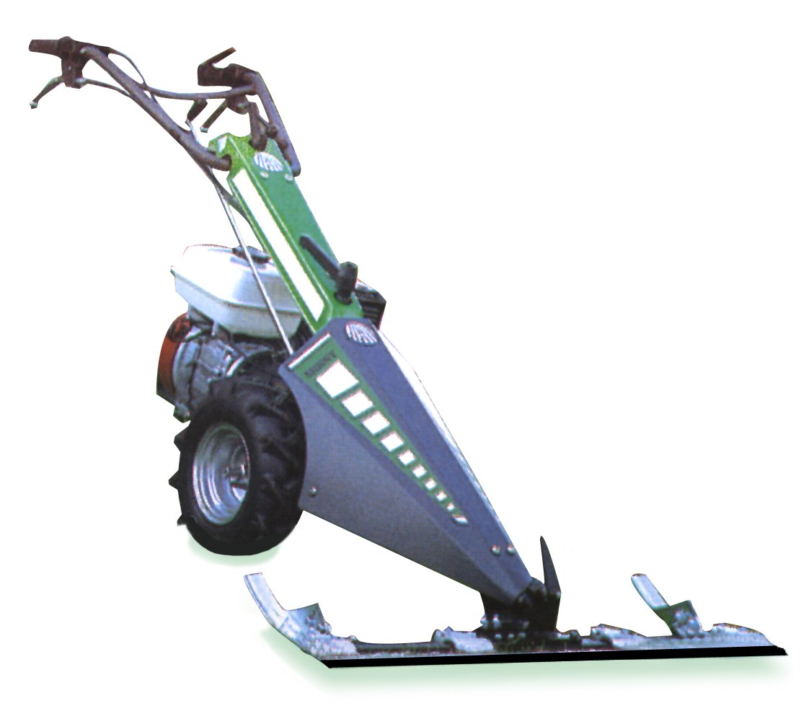
Artikel:
MOTORMÄHERModell: MINNY Honda

Motor:Honda GC160 – 6 PSAntrieb:Zahnradgetriebe, 1 Vor- u. Rückwärtsgang mit RadabschaltungSchnittbreite:102 cm Räder:Stollenreifen 13.500-6
Spurbreite: von 32 bis 36 cmGewicht:ca. 64 kgExtras:Lenkholm 180° drehbar,
Ölbadkonuskupplung mit Belag,
Zapfwelle als:
- Motormäher 1090 U/Min. linksdrehend
- Einachser 720 U/Min. rechtsdrehendZubehör:Doppelmesserbalken mit Laufsohlen, Bodenfräse, Kippmulde, Kehrmaschine, Kehrgutbehälter, Schneeschild

€ 1.890,-

